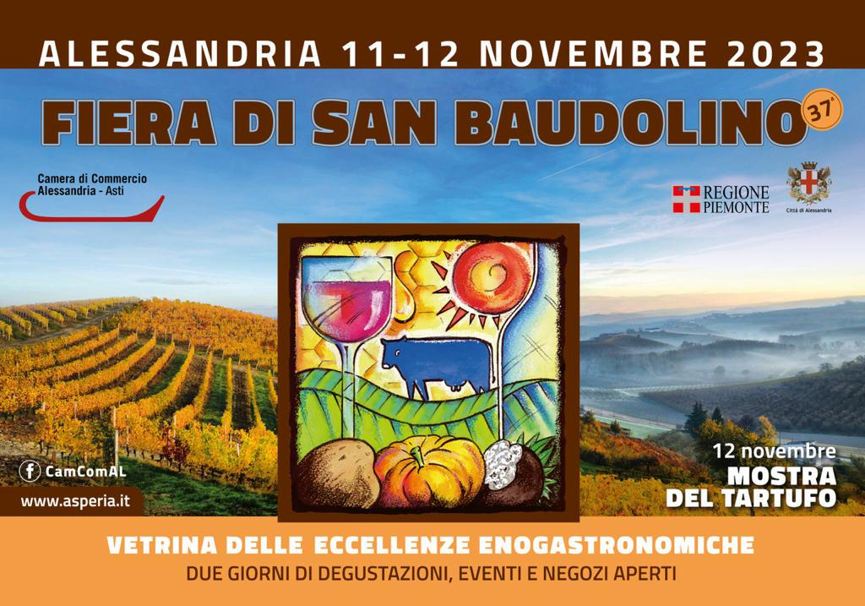

Torna con l’autunno il tradizionale appuntamento con la Fiera di San Baudolino, vetrina delle eccellenze agroalimentari della provincia di Alessandria e non solo, ricca di iniziative che animeranno la città nel fine settimana della festività del Santo patrono.

La manifestazione è organizzata dal Comune di Alessandria, con la collaborazione della Camera di Commercio di Alessandria-Asti, della Regione Piemonte, delle Associazioni provinciali di categoria del commercio, agricoltura e artigianato (ASCOM Confcommercio, CONFESERCENTI, CIA, Coldiretti, Confagricoltura, CNA, Confartigianato), dell’ATL Alexala, di Slow Food Alessandria e Colline Nicesi Aps, dell’Associazione Panificatori della provincia di Alessandria, dei Consorzi di Tutela dei Vini e delle Enoteche Regionali della provincia di Alessandria, della Strada dei Vini e dei Sapori del Gran Monferrato e dell'Associazione Culturale Amici ed ex Allievi del Liceo Scientifico Galileo Galilei di Alessandria Aps.

Sabato 11 e domenica 12 novembre

Dalle 9.00 alle 19.00: Nelle vie del centro bancarelle con esposizione e vendita di prodotti enogastronomici: tartufi, vino, funghi, salumi, formaggi, ortofrutta, cioccolato, miele e altri prodotti tipici.

Dalle 10.00 alle 13.00 e dalle 16.00 alle 19.00: Palazzo del Monferrato, Via San Lorenzo 21. Museo “Alessandria Città delle Biciclette”. Ingresso gratuito.
Info www.acdbmuseo.it

Dalle 15.00 alle 19.00: Sale d’Arte, via Machiavelli 13. Esposizioni temporanee e Affreschi Ciclo Arturiano.
Visite guidate incluse nel biglietto di ingresso a cura dell’Azienda Speciale Multiservizi Costruire Insieme.
Info www.asmcostruireinsieme.it/musei

Dalle 15.00 alle 19.00: Marengo Museum, Via Delavo, Spinetta Marengo.
Visite guidate incluse nel biglietto di ingresso a cura dell’Azienda Speciale Multiservizi Costruire Insieme.
Info www.asmcostruireinsieme.it/musei

Dalle 9.00 alle 13.00 e dalle 15.00 alle 19.00: Palatium Vetus, Piazza Libertà 28. Visite guidate gratuite a cura della Fondazione Cassa di Risparmio di Alessandria.
Info www.fondazionecralessandria.it

Dalle 10.00 alle 19.00 (ultimo ingresso ore 17.30): Borsalino Museum, corso Cento Cannoni 21.
Info www.borsalinomuseum.com

Sabato 11 novembre

Ore 10.30 - 11.30 – 12.30 - 14.30 – 15.30 - 16.30: Ex complesso conventuale San Francesco (già Ospedale Militare), Via XXIV Maggio 5. “Dal Convento al Museo. Visite guidate nell’ambito delle giornate di valorizzazione del patrimonio culturale” a cura della Soprintendenza Archeologia Belle Arti e Paesaggio per le Province di Alessandria Asti e Cuneo per gruppi di 20 persone, con prenotazione scrivendo all'indirizzo: sabap-al.eventi@cultura.gov.it .
Dalle 18.00: “Aperitivo di San Baudolino con Raviolotto” – I locali selezionati propongono un assaggio di agnolotti o ravioli di loro produzione o di un pastificio alessandrino in abbinamento a un vino o una birra del territorio o un cocktail suggerito dai bartender. Organizzazione Slow Food Alessandria e Colline Nicesi Aps.

Domenica 12 novembre

Dalle 15.00 alle 19.00: Teatro delle Scienze, via 1821 n. 11. Visite guidate al Planetario, alle collezioni naturalistiche e laboratori per bambini a cura dell’Azienda Speciale Multiservizi Costruire Insieme.
Info www.asmcostruireinsieme.it/musei

CAMERA DI COMMERCIO - Via Vochieri 58

Dalle 9.00 alle 19.00: Il cortile della Camera di Commercio denominato “La corte del gusto” si animerà con bancarelle per la vendita di tartufi e prodotti agroalimentari tradizionali di eccellenza; sarà possibile degustare ed acquistare prodotti da forno, pane, focaccia e biscotti appena sfornati dalle abili e sapienti mani di fornai alessandrini e anche la farinata di ceci.

Dalle 10.00 alle 11.00 - Sala Castellani: Talk “Il Tartufo dalla terra alla tavola. Note tecniche e curiosità sul prodotto re dell’autunno” per conoscere, apprezzare e saper degustare questo prezioso gioiello della terra. Parteciperanno:
Marco Protopapa – Assessore Agricoltura, Cibo, Caccia e Pesca della Regione Piemonte
Vittoria Poggio – Assessore Cultura, Turismo, Commercio della Regione Piemonte
il dott. Roberto Cava, presidente della ATL Alexala;
il Dott. Mario Palenzona, agronomo, esperto di tartufi ex direttore dell’IPLA (Istituto Piante da Legno e Ambiente) della Regione Piemonte, autore di numerose pubblicazioni scientifiche sull’argomento su riviste specializzate e di testi a carattere tecnico-divulgativo;
il dott. Vito Rubino – professore presso l’Università degli Studi del Piemonte Orientale, Dipartimento di Sviluppo Sostenibile e Transizione Ecologica;
Lino Scaiola e Francesca Giacomazzi – tartufai soci dell’Associazione Tartufai del Piemonte;
Francesco Barberis, ristoratore della Trattoria Losanna di Masio.

Modera Danilo Poggio, giornalista e direttore di GRP. Ingresso gratuito.

Dalle 10.45 alle 11.30 - Sala Michel: “Troppo cibo nella spazzatura: ecco la cucina antispreco”. Cooking Show e consigli per realizzare ricette gustosissime con il cibo “del giorno dopo”, a cura della Coldiretti Alessandria, con la partecipazione della cuoca contadina di Campagna Amica Stefania Grandinetti (volto noto di programmi Rai come “Geo” e “I fatti vostri”), per una vera e propria lezione di educazione all’antispreco in cucina e per dimostrare come tra i fornelli si possano concretamente realizzare ricette “povere”, ma non nel gusto e nella qualità. Ingresso gratuito.
Dalle 11.00 alle 12.00: “MOSTRA DEL TARTUFO”. A seguire la premiazione dei migliori tartufi esposti. Premi per il miglior esemplare unico, il miglior gruppo di tartufo bianco, il miglior gruppo di tartufo nero e il miglior cercatore.

Dalle 11.00 alle 14.00: Slow Food Alessandria e Colline Nicesi Aps proporrà piatti tipici, quali la zuppa di Ceci di Merella, i Salamini di Mandrogne bolliti, come vuole la tradizione, abbinati ad un gustoso contorno di Cavolo di San Giovanni stufato, accompagnati da un bicchiere di vino rosso del territorio, oltre alle Focacce della Fiera, salate e dolci o pensate per l’evento: con Salamino di Mandrogne e Cavolo di San Giovanni o con il Cardo Gobbo di Nizza M.to in bagna cauda, il tutto con la collaborazione dell’Associazione Artigiani Panificatori della provincia di Alessandria.
Alcuni dei prodotti proposti sfideranno la tradizione con il “Sushi Mandrogno”, nuova eccellenza da gustare.
Dalle 15.00 alle 16.00 - Sala Castellani: Proiezione del docufilm “Passione Passito – Viaggio nella Valle Bagnario dello Strevi Passito DOC” a cura della Strada dei Vini e dei Sapori del Gran Monferrato. Il reportage di Genny Notarianni porta a conoscenza la curiosa storia e la tradizione antica dello Strevi Passito DOC, attraverso la testimonianza diretta dei produttori che mostrano il loro metodo di trasformazione e il loro sapiente lavoro quotidiano.

Ore 16.00 – Ore 17.30 - Sala Michel: Degustazioni guidate di vino Strevi Passito DOC, accompagnate da prodotti del territorio a cura delle aziende della Valle Bagnario e della Strada dei Vini e dei Sapori del Gran Monferrato; € 15,00 a persona fino ad un massimo di 20 persone per sessione. Prenotazioni al 320 318 5362; pagamento in loco.

Dalle 16.15 - Sala Castellani: “La fabbrica di GIALLO come il MIELE” - Il progetto, gestito dall'Associazione Culturale Amici ed ex Allievi del Liceo Scientifico Galileo Galilei di Alessandria Aps, prevede l’inaugurazione dell’edizione 2023 del corso di formazione creato dal 2015 per sensibilizzare il mondo scolastico ad una sana alimentazione, quale diritto essenziale di ciascuno, con il coinvolgimento, per la prima volta, sia delle scolaresche delle scuole primarie sia di quelle liceali, con il coordinamento e l’intervento dell’Università del Piemonte Orientale “Avogadro”.
Titolo dell’evento: “Verità e fake news nella società dell'informazione - La libertà di comunicazione, offerta anche dai social, ha aumentato la possibilità di informarsi, ma allo stesso tempo è diventata uno strumento per chi vuole screditare e orientare opinioni e decisioni con informazioni non provate o deliberatamente false.” Ingresso gratuito.

PALAZZO DEL MONFERRATO - Via San Lorenzo 21
Dalle 11.00 alle 19.00: Palazzo del Monferrato ospiterà “Vini&Cocktail a Palazzo”. Nel salone del centro espositivo saranno presenti tutti i Consorzi di Tutela dei Vini della provincia di Alessandria per una giornata di degustazione e vendita dei vini dei territori rappresentati, con la collaborazione della Strada dei Vini e dei Sapori del Gran Monferrato.
Saranno presenti:
- il Consorzio Tutela Vini D'Acqui
- il Consorzio Colline del Monferrato Casalese
- il Consorzio Tutela del Gavi
- il Consorzio di Tutela dell’Ovada Docg
- il Consorzio Tutela Vini Colli Tortonesi.
Due degustazioni ad € 5,00, cinque degustazioni ad € 10,00, con € 2,00 di cauzione per la restituzione del bicchiere in dotazione.

Ore 11.30 - Ore 16.00 - Ore 18.00: Tre imperdibili appuntamenti per degustare i vini del territorio in modo insolito presso la Buvette di Palazzo del Monferrato. L’ATL Alexala, in collaborazione con le Enoteche Regionali, i Consorzi di Tutela dei Vini della provincia di Alessandria ed il bartender Luigi Barberis, proporrà degustazioni guidate di cocktail creati con i vini del territorio accompagnati da finger food ispirati ai prodotti locali. L'evento è gratuito con prenotazione online: https://bit.ly/cocktail_sanbaudolino

PIAZZA MARCONI
Dalle 12.00 alle 15.00: Il Gruppo Alpini Alessandria “Domenico Arnoldi” distribuirà agnolotti, salamini alla griglia, il “Panino dell’Alpino” e dolciumi tipici fino ad esaurimento. Il ricavato andrà in beneficenza ad Associazioni alessandrine.

“La Fiera di San Baudolino − dichiarano il Sindaco di Alessandria Giorgio Abonante e l’Assessore al Commercio Giovanni Berrone –, ormai giunta alla 37esima edizione, fin dalle sue origini si è distinta come importantissima occasione per la diffusione della conoscenza delle eccellenti realtà espresse dalla filiera agroalimentare ed enogastronomica alessandrina. Realtà di un territorio vasto e diversificato, che trovano momento di esaltazione grazie ad un sempre più ricco ed articolato programma di eventi all’interno di una fiera che continua, con successo, a proporsi come importantissima vetrina per i prodotti locali. Con questi auspici, lavorando in stretto contatto con la Camera di Commercio, l’Amministrazione Comunale sostiene con entusiasmo la Fiera di San Baudolino 2023, mettendo, come di consueto, a disposizione, e organizzandole, le vie del centro al fine di accogliere, al meglio, i tanti visitatori che nel weekend dell’11 e 12 novembre vorranno trascorrere il loro tempo in Alessandria, passeggiando fra le vie del centro e sperimentando una selezione della migliore produzione alimentare. In conclusione, un altro fine settimana che si preannuncia ricchissimo di eventi che non potranno non essere di grande richiamo per un vasto pubblico, confermando il ruolo di Alessandria capoluogo di una Provincia che ha molto da offrire”.

“La Fiera di San Baudolino – dichiara Gian Paolo Coscia, Presidente della Camera di Commercio di Alessandria-Asti - ritorna anche quest’anno a rappresentare un’occasione importante per promuovere il territorio alessandrino con tutte le sue eccellenze agroalimentari.
E’ ormai tradizione, da ben 37 anni, ritrovare nelle vie del centro e presso il cortile della Camera di Commercio molti espositori del settore enogastronomico che attirano un pubblico sempre più numeroso, affezionato o comunque attento a gustare prodotti tipici di qualità, non solo provenienti dalla provincia di Alessandria. Quest’anno anche Palazzo del Monferrato in Via San Lorenzo 21 sarà animato dalle attività della Fiera, presentando la prima edizione della rassegna “Vini&Cocktail a Palazzo”, dove i Consorzi di Tutela dei Vini e le Enoteche Regionali della provincia di Alessandria, l’ATL Alexala e la Strada dei Vini e dei Sapori del Gran Monferrato faranno degustare i vini del nostro territorio anche in modo insolito.
Fondamentale per la realizzazione di questa iniziativa è stata come sempre la sinergia creatasi fra istituzioni, associazioni ed operatori di tutti i settori dell’economia alessandrina e non solo, che insieme si sono adoperati per fare di questa rassegna un evento sempre più attraente e qualificato, che contribuisce a diffondere la conoscenza delle migliori produzioni del territorio.
Desidero ringraziare tutti questi preziosi compagni di viaggio, in primis il Comune di Alessandria quale organizzatore dell’iniziativa, e tutti coloro che hanno lavorato con noi per condividere e migliorare la formula della rassegna.”

